PROYECTO ERASMUS+ 2018-2020
COLEGIO SANTA TERESA, PAMPLONA – GSS TÜBINGEN, TÜBINGEN
“Creating a 3D-virtual environment about EU cultural heritage for a stronger Europe
Nuestro proyecto, "Creación de un entorno virtual en 3D sobre el patrimonio cultural de la UE para ayudar a construir una Europa más fuerte" (EU3D), surgió de la necesidad de abordar dos cuestiones importantes. En primer lugar, la sensibilización de los estudiantes, profesores y ciudadanos de la UE sobre el patrimonio cultural común de la UE y los beneficios de una Unión Europea fuerte y, en segundo lugar, la mejora de las competencias digitales de estudiantes y profesores.

Después de una primera fase del proyecto en la que viajamos a Tübingen, Alemania, para trabajar con nuestro “partner school” GSS Tübingen, este sábado, día 9 de febrero, vamos a recibir a los alemanes (14 alumnos y 2 profesores) en nuestro colegio. En cuatro equipos internacionales de seis-ocho miembros, con los alumnos divididos en tres líneas de trabajo: investigación de datos, creación 3D y programación, los participantes seguirán trabajando en los proyectos comenzados en Alemania. El grupo ERASMUS+, 28 alumnos de bachillerato en total con los profesores de ambos centros, estará trabajando durante la próxima semana para terminar el trabajo anual del proyecto.

Os adjuntamos aquí el programa de actividades que se van a llevar a cabo durante la semana. Como veréis, el jueves día 14 a las 17:30, asistiremos a las presentaciones finales de los proyectos en 3D de los cuatro grupos en los que están divididos los alumnos y posteriormente tendremos un coctel de despedida. Seguro que serán sorprendentes. ESTÁIS TODOS INVITADOS.

ERASMUS+ 2019-20 / PLAN SEMANA EN PAMPLONA 9-15 FEBRERO 2019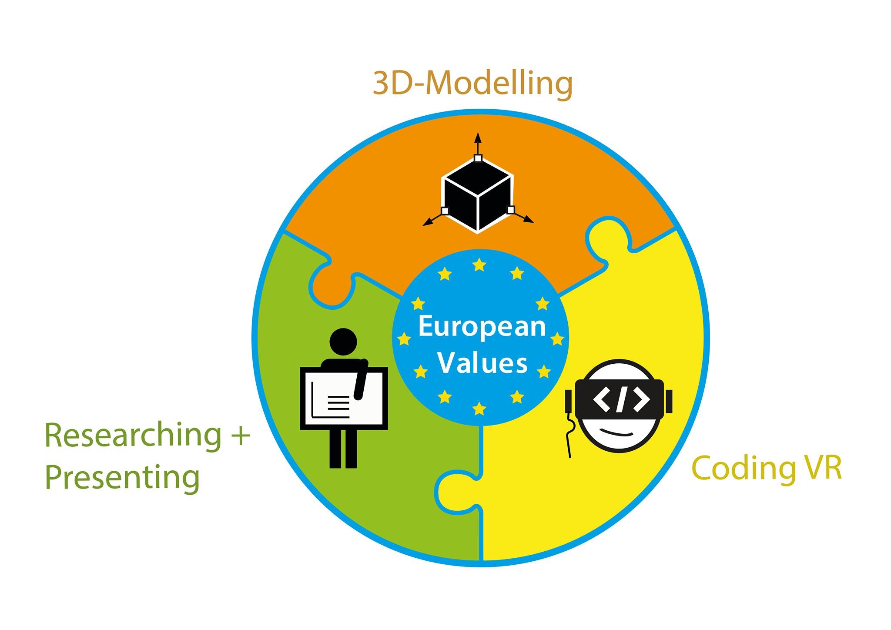
SÁBADO 09/02/19

15:00 Recogida del grupo alemán en Bilbao ( autobús a Pamplona)
17:00 Llegada al colegio en Pamplona
20:30 Tiempo libre organizado por los alumnos de Sta Teresa

DOMINGO 10/02/19

Día libre. Actividades organizadas por los alumnos de Sta Teresa

LUNES 11/02/19

8:30 Bienvenida de la directora y visita al colegio Sta Teresa
9:30 Reunión de comienzo de día
10:00 -16:30 Trabajo en el proyecto. (11:30 Recreo / 14.00 Comida)
16:30 Reunión final de día

MARTES 12/02/19

9:00 Reunión de comienzo de día
9:30-16:30 Trabajo en el proyecto
16:30 Reunión final de día

MIÉRCOLES 13/02/19

9:00 Reunión de comienzo de día
9:30-16:30 Trabajo en el proyecto. (11:30 Recreo / 14.00 Comida)
16:30 Reunión final de día
20:45 Cena alumnos y profesores participantes "Chez Belagua"

JUEVES 14/02/19

9:00 Reunión de comienzo de día
9:30-14:00 Trabajo en el proyecto. (11:30 Recreo / 14.00 Comida)
15:00 Reunión final de día
Preparación de las presentaciones “Fin de Proyecto Anual”
17:30 Presentaciones a las familias, Equipo Directivo del Centro, representantes Departamento de Educación, profesores, alumnos y medios de comunicación
19:30 Coctel Fin de Proyecto 2018-19
20:30 Actividad libre (organizada por los alumnos)

VIERNES 15/02/19

11:15 Salida del grupo alemán en autobús a Bilbao desde el colegio
14:55 Vuelo Bilbao - Stuttgart

